2019年12月吉日
（一社）日本ねじ工業協会
会 員 各 位
会長 椿 省一郎
ね じ の 日 記 念
「オリジナル付箋セット」のご案内

日頃、ねじ商工連盟事業にご協力を賜り厚く御礼申し上げます。
さて、日本ねじ工業協会と日本ねじ商業協同組合連合会（ねじ商連）で構成する「ねじ商工連盟」
では、毎年6月1日を「ねじの日」と定め、記念事業を実施しております。
今年は、ねじ商連からの提案で「オリジナル付箋セット」を取り扱い、記念事業を実施いたします。
付箋の表紙に、ねじのデザインを型押しして「ねじの日」をアピールしました。また付箋は既成の大きさですので使用後も付箋を補充して頂ければ引き続きご使用して頂けます。
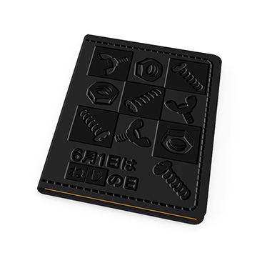
つきましては本製品の購入を希望される際は、下記申込書によりファックスにてお申し込みくださいますようご案内申し上げます。

商品 オリジナル付箋セット
製造国 中国製
カラー 本体（黒） 表紙に「ねじの日」デザインを型押し
内容 付箋（大）×１ ／ 付箋（中）×４
価格（税込） 1セット ２，０００円（１０冊入り ビニール梱包）
注文数 1セットより
送料 実費にてご請求
お支払方法 日本ねじ工業協会よりご請求致します。
申込先 一般社団法人日本ねじ工業協会 事務局
申込締切 令和２年１月３１日（金）
お届けに関して ５月初旬頃

「オリジナル付箋セット」申込書
必要事項をご記入の上、FAXをお願いします。
(一社)日本ねじ工業協会 事務局 行
FAX 03-3434-0546
会 社 名 |  |  | ご担当者
お届け先住所 | 〒
電 話 |  | FAX
数 量 | セット（1セット10冊入）

